GÜN | Ara Öğün | Hasta  Normal Kahvaltı | Hasta  Diyet  Kahvaltı | Refakatçı Normal  Kahvaltı | Personel  Normal Kahvaltı |  | Hasta  Normal Yemek | Hasta  Diyet  Yemek | Normal  Refakatçı | Normal Personel(Misaf.Att vb…) | Normal Stajyer |  | Hasta  Normal Yemek | Hasta Diyet Yemek | Refakatçı Normal  Yemek | Personel  Normal  Yeme(Misaf.Att vb…)
TOPLAM
FATURA  CİNSİ | Ara Öğün | Normal Kahvaltı | Diyet Kahvaltı | Normal Kahvaltı | Normal Kahvaltı |  | Normal Yemek | Diyet Yemek | Normal Yemek | Normal Yemek | Normal Yemek |  | Normal Yemek | Diyet Yemek | Normal Yemek | Normal Yemek
 |  | KAHVALTI | ÖĞLE | AKŞAM YEMEĞİ
YEMEK HİZMET ALIMI

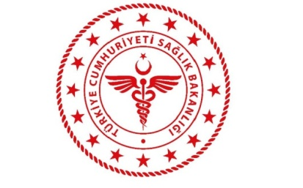 | T.C.  SAĞLIK BAKANLIĞI  Silopi İlçe Devlet Hastanesi | Yayın Tarihi:14.11.17
 |  | Revizyon Tarihi:08.01.19
 |  | Revizyon No:002
Doküman No:SDH/OH.L/040
Sayfa No:2/2
Sıra No | İş Kaleminin Adı | Birimi | Miktarı(Adet) | Birim Fiyat (TL) | Tutarı(TL)
1 | NORMAL YEMEK | Öğün |  | 6,70
2 | DİYET YEMEK | Öğün |  | 6,70
3 | NORMAL KAHVALTI | Öğün |  | 2,60
4 | DİYET KAHVALTI | Öğün |  | 2,60
5 | ARA ÖĞÜN | Öğün |  | 2,50
 | TOPLAM

Firma Yetkilisi Diyetisyen İda. Ve Mal. Hiz. Müd.

Başhekim Yard./Başhekim Vekili

